|  |  |
| --- | --- |
| **Coach à l’apprentissage**  (Aide aux études)  Local 174, MCH [coach@umoncton.ca](mailto:coach@umoncton.ca) (506) 858-3708 [https://www.umoncton.ca/umcm-reussite/methodes-detudes](http://www.umoncton.ca/umcm-appuisoutien/programme-appui)  **«**    La mémoire, c’est comme l’estomac. Quand on le charge trop, il a tendance à rejeter […] Avec un bon résumé, un tableau ou un schéma, on peut fixer en mémoire un ensemble de connaissances plus vaste, qu'on pourra reconstituer au besoin par association et logique.  **»**    (F. Ruph, 1995)   Les avantages d’organiser ses connaissances  * Favorise la compréhension et la mémorisation * Favorise des apprentissages signifiants (nouvelles connai-ssances ancrées aux connai-ssances antérieures) * Permet une stratégie d’étude active (créer des réseaux de concepts exige une révision profonde des connaissances) * Encourage la pensée créative * Permet d’approfondir les idées, de créer des liens et des relations entre les concepts | **LES RÉSEAUX DE CONCEPTS : ORGANISER TES CONNAISSANCES POUR MIEUX ÉTUDIER** **?**  **SAVAIS-TU QUE…**    ...utiliser des organisateurs graphiques pendant l’étude pour organiser ses connaissances et illustrer les liens entre les concepts, facilite la mémorisation et la compréhension de la matière?  Voici quelques conseils qui t’aideront à mieux organiser tes connaissances pour ainsi t’approprier la matière et rendre ton étude plus efficace : Le cerveau et l’étude Pour retenir l’information, le cerveau doit être en mesure d’ancrer les nouvelles connaissances à celles déjà connues. Pour faciliter ce processus d’apprentissage, il importe de bien organiser tes connaissances. Mieux elles seront structurées et reliées, plus il sera facile de les retenir, car elles auront un sens pour ton cerveau. Organiser tes connaissances   Voici quelques habiletés de base, trouvées dans la taxonomie de Bloom (1975), qui t’aideront à organiser tes connaissances :   * **Comparaison** : ressortir les ressemblances et les différences entre les concepts.   Image par vectorjuice sur Freepik   * **Classification** : regrouper plusieurs éléments dans différentes catégories. * **Analyse** : décomposer un concept ou une notion dans le but de connaître, de distinguer ses différentes parties ou d’expliquer les rapports qui les relient les unes aux autres. * **Résumé ou synthèse** : retenir l’essentiel dans un texte.   Pour développer ces habiletés, demande-toi :   * Quels sont les éléments clés? * Quels sont les concepts globaux? * Quels mots-clés résument le mieux le contenu? * Quels liens existent entre les concepts?   Les réponses à ces questions te permettront de transformer tes notes de cours afin qu'elles aient un sens pour ton cerveau.  Voici 3 outils qui peuvent t’aider à organiser et à t’approprier la matière étudiée.  Choisis l’outil selon le contenu de la matière, selon ta façon d’étudier et selon le type d’examen. |

## Le réseau de concepts

Permet de faire des associations en créant des liens significatifs entre les concepts étudiés. Idéal pour l’étude d’une matière complexe, car il permet de voir, en un coup d’œil, les notions qui y sont liées.

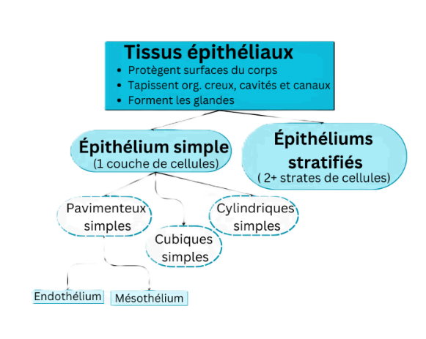

Comment?

1. Choisis le thème central ou concept clé et inscris-le en haut ou encore   
   au centre de ta page.
2. Identifie les sous-thèmes ou les catégories qui découlent du thème central.
3. Avec un trait partant du thème central, rajoute les relations qui existent   
   entre les concepts.

* *Qu’est-ce qui les différencie? En quoi sont-ils semblables? S’agit-il   
  d’exemples, d’explications, de causes ou d’effets ou de définitions?*

1. Au besoin, écris la définition des concepts les plus importants.

Regroupe les idées similaires avec des couleurs, des symboles ou des formes et assure-toi que les informations s’enchaînent logiquement.

## La ligne du temps

Permet d’ordonner les évènements les uns par rapport aux autres. Permet de réfléchir aux relations qui existent entre les évènements en se demandant lequel s’est produit avant l’autre et pour quelle raison.

Comment?

1. Trace une ligne
2. En commençant par un bout, insère les dates importantes en ordre chronologique.
3. Décris brièvement, dans tes propres mots, les notions qui se rattachent à ces évènements.

Utilise des abréviations, des mots-clés, des images, des acronymes ou des exemples pour favoriser ta mémorisation.

|  |  |  |  |  |  |  |  |  |  |  |  |  |  |  |  |  |  |  |  |
| --- | --- | --- | --- | --- | --- | --- | --- | --- | --- | --- | --- | --- | --- | --- | --- | --- | --- | --- | --- |
| Le tableau synthèse  Permet d’organiser les connaissances. Met en évidence les différences et les ressemblances entre les concepts ou les catégories.  Comment?   1. Nomme ton tableau selon le sujet d’étude ou le concept clé. 2. Identifie ses catégories principales et inscris-les sur la première ligne du tableau. 3. Identifie leurs sous-catégories et inscris-les dans la colonne de gauche. 4. Remplis les cases avec les composantes essentielles de celles-ci.  |  |  |  | | --- | --- | --- | | Mémoire | | | |  | **Court terme** | **Long terme** | | **Rôle** | Analyse et traite l’info. | Entrepose l’info. | | **Quantité d’info. retenue** | 5 à 9 éléments | Illimitée si bien organisée | | **Durée de stockage** | Environ 20 sec. | Illimitée et stockée afin d’être réutilisée | | **Type d’info. retenu** | Captée par les sens & sélectionnée selon leur utilité | Info. significative, souvent rattachée aux émotions | | Sources  Bloom, B. (1975). *Taxonomie des objectifs pédagogiques*. Éducation Nouvelle.  Derrickson, B. et Tortora, G. J. (2022). *Anatomie et physiologie humaines* (Traduit par F. Pariaud et R. Bain, 6e éd.). Deboeck supérieur.  Lauzon, N. (2020). *Les organisateurs graphiques*. TA @ l’école. <https://www.taalecole.ca/organisateurs-graphiques/>  Main, P. (2021). *Mind maps for generating knowledge: a guide for teachers*. Structural learning. <https://www.structural-learning.com/post/mind-maps-for-generating-knowledge-a-guide-for-teachers>  Pelletier, R. et Tremblay, M. (2009). *Le parlementarisme canadien* (4e éd.). Les presses de l'Université Laval.  Rajteric, L. (2024). *Carte mentale: le guide ultime pour booster la créativité et l’organisation*. Asana. <https://asana.com/fr/resources/what-is-mindmap>  Ruph, F. (1995). *Comment mieux mémoriser*. Université du Québec en Abitibi-Témiscamingue. <https://web2.uqat.ca/guidestrategies/memoire/savoirplus.php>  Logo, Université de Moncton, campus de Moncton  Mai 2024 |